ÚŘAD PRO CIVILNÍ LETECTVÍ
CIVIL AVIATION AUTHORITY

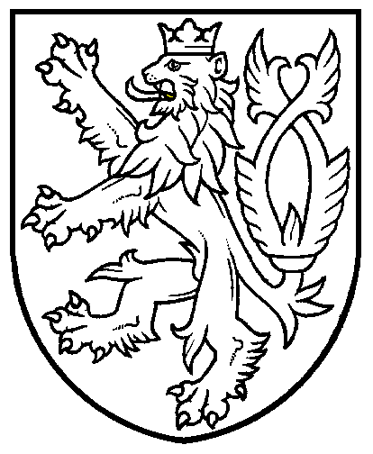

ČESKÁ REPUBLIKA CZECH REPUBLIC

ZVLÁŠTNÍ OSVĚDČENÍ LETOVÉ ZPŮSOBILOSTI

SPECIAL CERTIFICATE OF AIRWORTHINESS

Č. / No: ZOLZ -

1. Poznávací značka  Nationality and Registration Mark |  | 2. Výrobce a typ letadla  Manufacturer and Manufacturer’s Designation of Aircraft | 3. Výrobní číslo  Aircraft Serial No.
OK-

4. Kategorie
Categories
Provozní omezení dle L 6/II Dodatek N – Operational limitation according to L 6/II Appendix N:

Omezení – Limitations:

Toto letadlo nesmí být provozováno nad územím jiného státu bez povolení jeho Leteckého úřadu.
This aircraft shall not be operated over any other country without Civil Aviation Authority permission of that country.

( )
Datum vydání - Date of issue Podpis - Signature
(dd-mm-rrrr) - (dd-mm-yyyy)

6. Platnost osvědčení Validity of C of A | Potvrzení Signature

Technické a letové údaje jakož i příslušná omezení jsou uvedeny v letové příručce letadla.
Technical and operational information and approved limitations are contained in the Aircraft Flight Manual.

